ỦY BAN NHÂN DÂN HUYỆN THANH TRÌ
TRƯỜNG TRUNG HỌC CƠ SỞ THANH LIỆT
----------------
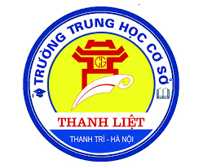

SÁNG KIẾN KINH NGHIỆM
BIỆN PHÁP TỔ CHỨC CÁC HOẠT ĐỘNG TRẢI NGHIỆM SÁNG TẠO NHẰM PHÁT TRIỂN NĂNG LỰC HỢP TÁC,
GIAO TIẾP CHO HỌC SINH TẠI TRƯỜNG THCS THANH LIỆT, HUYỆN THANH TRÌ, HÀ NỘI

Lĩnh vực:  Cấp học:  Giáo viên thực hiện:  Đơn vị công tác:  Chức vụ: | Quản lí  Trung học cơ sở  Trần Thị Thanh Tình  Trường THCS Thanh Liệt  Phó Hiệu trưởng

Năm học 2023 - 2024
MỤC LỤC
A. ĐẶT VẤN ĐỀ 1
I. Lý do chọn đề tài 1
II. Mục đích nghiên cứu 2
III. Thời gian nghiên cứu: Năm học 2023-2024 2
IV. Đối tượng nghiên cứu: Biện pháp tổ chức các hoạt động trải nghiệm sáng tạo nhằm phát triển năng lực giao tiếp, hợp tác cho học sinh tại trường THCS Thanh Liệt, huyện Thanh Trì, Hà Nội 2
B. GIẢI QUYẾT VẤN ĐỀ 3
I. Cơ sở lý luận 3
II. Cơ sở thực tiễn 4
1.Thuận lợi: 4
2.Khó khăn: 4
III. Nội dung và giải pháp thực hiện: 7
1. Giải pháp 1: Lập kế hoạch tổ chức hoạt động trải nghiệm 7
2. Giải pháp 2: Tổ chức thực hiện kế hoạch hoạt động trải nghiệm 10
3. Giải pháp 3: Chỉ đạo thực hiện kế hoạch hoạt động trải nghiệm 11
4. Giải pháp 4: Phối hợp với các tổ chức trong và ngoài nhà trường 12
5. Giải pháp 5: Đa dạng hóa các hình thức tổ chức hoạt động trải nghiệm 14
6. Giải pháp 6: Kiểm tra, đánh giá việc thực hiện kế hoạch hoạt động trải nghiệm 16
IV. Hiệu quả áp dụng sáng kiến kinh nghiệm. 18
C. KẾT LUẬN VÀ KHUYẾN NGHỊ 19
I. Kết luận 19
II. Khuyến nghị 19
1.Đối với nhà trường 19
2. Đối với cha mẹ học sinh và các lực lượng khác ngoài nhà trường 20
D. TÀI LIỆU THAM KHẢO 21
MỘT SỐ HÌNH ẢNH HỌC SINH THAM GIA HOẠT ĐỘNG 22
TRẢI NGHIỆM SÁNG TẠO 22

A. ĐẶT VẤN ĐỀ
I. Lý do chọn đề tài
Trong những năm gần đây, đổi mới giáo dục đã trở thành nhu cầu cấp thiết và có xu hướng mang tính toàn cầu để các quốc gia nâng cao nguồn nhân lực, trang bị cho các thế hệ tương lai nền tảng văn hóa vững chắc và năng lực thích ứng cao trước mọi biến động của thiên nhiên và xã hội nhằm đảm bảo phát triển bền vững. Xuất phát từ nhu cầu đó, ở Việt Nam, chương trình giáo dục phổ thông được xây dựng trên cơ sở quan điểm của Đảng, Nhà nước về đổi mới căn bản, toàn diện giáo dục và đào tạo; bảo đảm phát triển phẩm chất và năng lực người học thông qua nội dung giáo dục và những kiến thức, kĩ năng cơ bản, thiết thực, hiện đại; hài hoà đức, trí, thể, mỹ; chú trọng thực hành, vận dụng kiến thức, kĩ năng đã học để giải quyết vấn đề trong học tập và đời sống. Hội nghị Trung ương 8 khoá XI đã ra nghị quyết số 29-NQ/TW về đổi mới căn bản, toàn diện giáo dục và đào tạo, đã xác điṇ h phải đổi mới chương trình giáo dục phổ thông theo tiếp cận năng lực : “Đổi mới chương trình nhằm phát triển năng lực và phẩm chất người học, hài hòa đức, trí, thể, mỹ; dạy người, dạy chữ và dạy nghề”. Trong đó các phẩm chất và năng lực của học sinh sẽ dần được hình thành và phát triển thông qua các môn học và các hoạt động giáo dục trải nghiệm.
Năng lực giao tiếp và hợp tác đóng vai trò, vị trí quan trọng của con người trong xã hội hiện đại. Không chỉ là cầu nối gắn kết mối quan hệ giữa mọi người mà năng lực giao tiếp và hợp tác còn là chìa khóa dẫn tới thành công trong mọi lĩnh vực.
Để phát huy năng lực giao tiếp, hoạt động trải nghiệm sáng tạo giữ vai trò rất quan trọng. Trong chương trình GDPT 2018, HĐTN sáng tạo là hoạt động giáo dục bắt buộc (cấp THCS: 3 tiết/tuần), vì qua hoạt động này sẽ giúp cho học sinh có nhiều cơ hội trải nghiệm để vận dụng những kiến thức đã được học vào thực tiễn, từ đó hình thành những phẩm chất cần thiết như: yêu nước, nhân ái, trách nhiệm, trung thực, chăm chỉ.
Trong việc tổ chức các hoạt động trải nghiệm sáng tạo ở nhà trường, ngoài đội ngũ quản lí thì giáo viên chủ nhiệm, giáo viên bộ môn, phụ huynh cũng đóng vai trò hết sức quan trọng. Muốn những hoạt động này đạt hiệu quả cao, cán bộ quản lí, giáo viên chủ nhiệm, giáo viên bộ môn phải luôn có ý thức đổi mới và vận dụng nhiều phương pháp, hình thức khác nhau. Trên thực tế, vài năm trở lại đây, việc tổ chức các hoạt động trải nghiệm sáng tạo tại các trường THCS nói chung và trường THCS Thanh Liệt, huyện Thanh Trì nói riêng đã có một số đổi mới. Giáo viên đã lồng ghép tổ chức các hoạt động trải nghiệm trong các giờ học chính khóa, trong các tiết HĐTN, HN(từ năm học 2021-2022), thông qua các câu lạc bộ và HĐGD NGLL... Qua các hoạt động đổi mới đó, học sinh cảm thấy say mê, hứng thú và tham gia tích cực. Tuy nhiên, các hoạt động trải nghiệm đó hình thức tổ chức còn đơn giản, chưa phong phú, thời gian tổ chức các hoạt động còn ít, thường vào các dịp lễ, Tết… và cách thức tổ chức chủ yếu theo kinh nghiệm, chưa có những cơ sở lý thuyết, mô hình thực tiễn nào chỉ dẫn cụ thể.
Chính vì vậy, trong quá làm công tác quản lí, tôi luôn trăn trở làm thế nào để đổi mới tổ chức các hoạt động trải nghiệm sáng tạo nhằm đáp ứng mục tiêu phát triển năng lực giao tiếp và hợp tác cho học sinh, góp phần đổi mới dạy học phù hợp với điều kiện lịch sử, văn hóa, xã hội của đất nước và xu thế giáo dục hiện đại. Xuất phát từ những lý do trên, tôi đã tiến hành lựa chọn và áp dụng đề tài: “Biện pháp tổ chức các hoạt động trải nghiệm sáng tạo nhằm phát triển năng lực giao tiếp, hợp tác cho học sinh tại trường THCS Thanh Liệt, huyện Thanh Trì, Hà Nội”
II. Mục đích nghiên cứu
Năng lực giao tiếp và hợp tác chiếm giữ một vị trí đặc biệt đối với lứa tuổi học sinh THCS. Các em luôn thích thú, hăng say trong việc thể hiện suy nghĩ, cảm xúc, quan điểm của mình thông qua giao tiếp và hợp tác. Song các em còn chưa hiểu rõ mục đích, cách thức trong việc thực hiện quá trình giao tiếp và hợp tác, điều đó khiến cho hoạt động giao tiếp không đạt được hiệu quả như mong muốn. Thông qua đề tài nghiên cứu, tôi muốn hình thành, phát triển năng lực giao tiếp và hợp tác ở học sinh THCS, giúp định hướng cho các em cách trình bày quan điểm, suy nghĩ cá nhân, cách lắng nghe, lĩnh hội trong giao tiếp, đặc biệt cách hợp tác trong hoạt động nhóm thông qua hoạt động trải nghiệm.
III. Thời gian nghiên cứu: Năm học 2023-2024
IV. Đối tượng nghiên cứu: Biện pháp tổ chức các hoạt động trải nghiệm sáng tạo nhằm phát triển năng lực giao tiếp, hợp tác cho học sinh tại trường THCS Thanh Liệt, huyện Thanh Trì, Hà Nội
V. Phạm vi nghiên cứu: Trường THCS Thanh Liệt, Huyện Thanh Trì.

B. GIẢI QUYẾT VẤN ĐỀ
I. Cơ sở lý luận
Năng lực là khả năng của cá nhân trong việc giải quyết tình huống, hoàn thành hoạt động một cách có trách nhiệm và hiệu quả trên nền tảng kiến thức, kĩ năng, thái độ và các thuộc tính cá nhân khác được hình thành, phát triển trong quá trình học tập và rèn luyện
Giao tiếp là một quá trình trong đó các bên tham gia tạo ra hoặc chia sẻ thông tin, cảm xúc với nhau nhằm đạt được mục đích giao tiếp.
Hợp tác là một yếu tố không thể thiếu trong quá trình lao động của con người. Nó diễn ra thường xuyên trong gia đình và trong xã hội. Theo Từ điển Tiếng Việt, hợp tác là cùng chung sức giúp đỡ lẫn nhau trong một công việc, một lĩnh vực nào đó, nhằm một mục đích
Theo Wikipedia: Trải nghiệm là kiến thức hay sự thành thạo một sự kiện hoặc một chủ đề bằng cách tham gia hay chiếm lĩnh nó. Theo Từ điển Tiếng Việt: Trải nghiệm là trải qua, kinh qua.
Theo Từ điển Tiếng Việt: Sáng tạo là tạo ra những giá trị mới về vật chất hoặc tinh thần; tìm ra cái mới, cách giải quyết mới, không bị gò bó, phụ thuộc vào cái đã có”
Theo góc nhìn sư phạm, trải nghiệm sáng tạo là hoạt động giáo dục, trong đó học sinh được trực tiếp trải nghiệm trong nhà trường hoặc xã hội dưới sự hướng dẫn và tổ chức của nhà giáo dục. Qua đó, học sinh được phát triển tình cảm, đạo đức, các kỹ năng và tích lũy kinh nghiệm cá nhân.
Như vậy, hoạt động trải nghiệm sáng tạo là cách thức tổ chức hoạt động giáo dục, trong đó dưới sự hướng dẫn và tổ chức của nhà giáo dục, từng cá nhân học sinh được trực tiếp tham gia vào các hoạt động thực tiễn khác nhau trong gia đình, nhà trường cũng như ngoài xã hội với tư cách là chủ thể của hoạt động, qua đó phát triển năng lực thực tiễn, phẩm chất và phát huy tiềm năng sáng tạo của học sinh.
Trong 3 môi trường giáo dục: gia đình, nhà trường, xã hội thì nhà trường luôn có vai trò quyết định quyết định đối với sự hình thành và phát triển các năng lực giao tiếp hợp tác của các em. Nhà trường có phương thức giáo dục đặc trưng, đó là có chương trình, kế hoạch giáo dục đạt mục tiêu giáo dục của nhà trường và đáp ứng những yêu cầu của xã hội.
Nếu nhà trường đóng vai trò quyết định thì GVCN, giáo viên bộ môn đóng vai trò chủ đạo quyết định đến chất lượng, hiệu quả giáo dục năng lực giao tiếp và hợp tác cho HS của nhà trường. Bởi GVCN, GV bộ môn không những thay mặt hiệu trưởng quản lí HS trong mọi hoạt động giáo dục của nhà trường mà còn trực tiếp giáo dục năng lực giao tiếp và hợp tác cho HS thông qua bộ môn mình giảng dạy và thông qua các hoạt động mà mình phụ trách.
II. Cơ sở thực tiễn
1.Thuận lợi:
Trong những năm trở lại đây, việc tổ chức các hoạt động trải nghiệm sáng tạo trong hoạt động dạy cũng như hoạt động giáo dục của trường THCS Thanh Liệt có những thuận lợi sau:
Ban giám hiệu nhà trường luôn chỉ đạo sát sao, quan tâm, tạo điều kiện cho mọi hoạt động, trong đó có việc tổ chức các hoạt động trải nghiệm sáng tạo.
Cán bộ quản lí, giáo viên, học sinh đã nhận thức được tầm quan trọng của hoạt động trải nghiệm đối với quá trình hình thành phẩm chất và năng lực thực tiễn của học sinh. Cán bộ quản lí triển khai và thực hiện đầy đủ theo tinh thần chỉ đạo của Sở GD&ĐT, phòng GD&ĐT
Trình độ chuyên môn, nghiệp vụ của đội ngũ giáo viên cơ bản đáp ứng yêu cầu thực hiện nhiệm vụ chuyên môn, trong đó có HĐTN, giúp nhà trường tổ chức thành công các HĐTN cho học sinh.
Tổng phụ trách, GVCN, GV bộ môn đã chú ý đổi mới hình thức tổ chức các hoạt động trải nghiệm nhằm phát triển năng lực giao tiếp và hợp tác cho học sinh trong các tiết học chính khóa trên lớp, các tiết chào cờ, sinh hoạt lớp, hoạt động trải nghiệm, hướng nghiệp, các câu lạc bộ, các HĐGD NGLL…
2.Khó khăn:
Tuy nhiên, bên cạnh những thuận lợi kể trên, trong quá trình tổ chức các hoạt động trải nghiệm, trường THCS Thanh Liệt cũng gặp một số khó khăn:
Một số giáo viên chưa nhận thức đúng đắn về mức độ ảnh hưởng của HĐTN đối với sự hình thành, phát triển các phẩm chất, năng lực thực tiễn của học sinh. Một số giáo viên chỉ chú tâm vào việc truyền thụ các tri thức khoa học và bỏ qua việc tổ chức các HĐTN cho học sinh. Một số khác ngại khó nên không đầu tư tổ chức HĐTN theo đúng kế hoạch mà chỉ thực hiện đối phó khi BGH kiểm tra.
Hình thức tổ chức, nội dung một số hoạt động trải nghiệm sáng tạo do giáo viên tổ chức tại lớp trong các tiết SHL, tiết HĐTN, HN chưa phong phú, sáng tạo, hấp dẫn nên hiệu quả chưa cao, chưa tạo cơ hội cho học sinh được tham gia các hoạt động để phát triển năng lực giao tiếp và hợp tác
Việc bồi dưỡng năng lực chuyên môn và năng lực tổ chức cho giáo viên, học sinh còn bị xem nhẹ, chưa được đầu tư. Do đó, kĩ năng tổ chức hoạt động của giáo viên bị hạn chế
Sự phối hợp giữa các lực lượng trong và ngoài nhà trường chưa chặt chẽ, do vậy, nhà trường chưa phát huy được sức mạnh của phụ huynh học sinh, chưa mở rộng phạm vi hoạt động và giao lưu với các lực lượng bên ngoài nhà trường.
Do thời gian, kinh phí có hạn, cho nên, việc tổ chức các hoạt động trải nghiệm sáng tạo chưa thường xuyên, chưa thực sự được coi trọng từ việc lập kế hoạch đến triển khai hoạt động cho đến việc đánh giá, đúc rút kinh nghiệm, cho nên hiệu quả chưa cao, chưa thu hút được sự tham gia của đông đảo học sinh.
Xuất phát từ những thuận lợi và khó khăn kể trên, tôi đã tiến hành tìm hiểu thực trạng của việc phát triển năng lực giao tiếp và hợp tác cho học sinh qua việc tổ chức các hoạt động trải nghiệm với 45 GVCN lớp tại trường THCS Thanh Liệt năm học 2023-2024
- Nội dung khảo sát như sau:
– Họ và tên giáo viên………………………………………………
– Giảng dạy môn……………………Chủ nhiệm lớp………….
Hãy trả lời câu hỏi dưới đây bằng cách đánh dấu (x) vào ô trống trong bảng có câu trả lời phù hợp với thầy /cô
Câu hỏi:
– Thầy/cô có thường xuyên đa dạng các biện pháp phát triển năng lực giao tiếp và hợp tác bằng HĐ TNST cho HS lớp mình chủ nhiệm không?
– Thầy/ cô đã thực sự hài lòng với hiệu quả phát triển năng lực giao tiếp và hợp tác cho HS trong HĐ TN sáng tạo ở lớp mình chủ nhiệm hay chưa?
- Kết quả thu được như sau:
Thường xuyên | Không thường xuyên | Hài lòng | Không hài lòng
15/45 | 30/45 | 12/45 | 33/45
33,3% | 66,7% | 26,7% | 73,3%
Từ kết quả khảo sát đó, chúng tôi nhận thấy: Phần lớn GVCN chưa đầu tư thời gian và tâm huyết vào việc giáo dục phát triển năng lực giao tiếp và hợp tác cho HS thông qua tiết sinh hoạt lớp, tiết HĐTN hoặc có những giáo viên có thực hiện nhưng không thường xuyên và bài bản. Cũng chính vì thế mà phần lớn các GVCN chưa hài lòng với hiệu quả giáo dục nội dung này cho HS lớp mình.
Về phía học sinh: học sinh hiện nay kĩ năng sống còn nhiều hạn chế. Trong quá trình giáo dục, giáo viên mới chỉ quan tâm đến việc dạy văn hoá mà chưa quan tâm nhiều tới việc dạy kĩ năng cho các em như kĩ năng tương trợ, giao tiếp, diễn đạt trước đám đông, hợp tác…Học sinh thường được chỉ định phân công tham gia một cách bị động, các em chưa được chủ động tham gia tất cả các khâu trong tiến trình hoạt động. Nhiều em chưa thực sự quan tâm, hứng thú với các hoạt động trải nghiệm sáng tạo, chưa tham gia tích cực vào các hoạt động do giáo viên tổ chức.
Để có kết luận chính xác tôi đã tiến hành khảo sát, tôi đã phát phiếu điều tra cho HS ở 4 khối lớp khác nhau trong trường để các em phát biểu những cảm nhận và nêu ý kiến, nguyện vọng của mình về việc phát triển năng lực giao tiếp và hợp tác qua việc tổ chức các hoạt động trải nghiệm
- Nội dung khảo sát như sau:
Họ và tên học sinh………………………………………………………….
Khối/Lớp…………………………………………………….
Hãy trả lời câu hỏi dưới đây bằng cách đánh dấu x vào ô trống trong bảng có câu trả lời phù hợp với em.
Câu hỏi:
– Em có thường xuyên được tham gia các hoạt động trải nghiệm sáng tạo do nhà trường, GVCN, GV bộ môn tổ chức hay không?
– Em có mong muốn được tham gia các hoạt động trải nghiêm sáng tạo do nhà trường, GVCN, GV bộ môn tổ chức hay không?
- Kết quả thu được như sau:

STT | Khối | Đã tham gia | Chưa tham gia | Mong muốn | Không mong muốn
1 | 6 | 201/611  33% | 410/611  67% | 477/611  78% | 134/611  22%
2 | 7 | 175/501  35% | 326/501  65% | 376/501  75% | 125/501  25%
3 | 8 | 140/408  34% | 268/408  66% | 331/408  81% | 77/408  19%
4 | 9 | 153/425  36% | 272/425  64% | 336/425  79% | 89/425  21%
Qua kết quả khảo sát trên cho thấy:
+ HS ở các khối lớp đa số không được học một cách thường xuyên, bài bản, có hệ thống các năng lực giao tiếp và hợp tác thông qua các hoạt động trải nghiệm sáng tạo của GVCN, GV bộ môn. HS chủ yếu được tham gia thông qua một số chương trình ngoại khóa, ngoài giờ lên lớp, sinh hoạt tập thể do nhà trường tổ chức.
+ Phần lớn HS đều mong muốn GVCN, GV bộ môn lớp mình sẽ đưa nội dung phát triển năng lực giao tiếp và hợp tác vào các hoạt động trải nghiệm sáng tạo đa dạng tại lớp.
III. Nội dung và giải pháp thực hiện:
Tổ chức hoạt động giáo dục trong đó có HĐTN là hoạt động quan trọng, cần thiết nhằm nâng cao chất lượng giáo dục toàn diện của nhà trường. Để nâng cao hiệu quả hoạt động này, theo tôi phải thực hiện tốt các giải pháp sau:
1. Giải pháp 1: Lập kế hoạch tổ chức hoạt động trải nghiệm
Kế hoạch là tập hợp những hoạt động được sắp xếp theo lịch trình, có nội dung chương trình, thời hạn, nguồn lực, ấn định những mục tiêu cụ thể, xác định phương án triển khai và định hướng phát triển. Việc lập kế hoạch quản lý HĐTN là khâu quan trọng nhất, được thực hiện trước tiên cho công tác quản lý. Khi lập kế hoạch, Hiệu trưởng cần phải nắm chắc kế hoạch của cấp trên, dựa vào các chỉ thị nhiệm vụ năm học, văn bản hướng dẫn, khung chương trình... và căn cứ vào tình hình thực tế của nhà trường. Trong kế hoạch phải thể hiện rõ mục tiêu, thời gian thực hiện, người phụ trách, lực lượng tham gia, địa điểm, các điều kiện đảm bảo cho việc thực hiện kế hoạch. Trong kế hoạch cần chọn lọc các hoạt động phù hợp, xác định chủ điểm cho từng thời gian. Lập kế hoạch tổ chức HĐTN phải nắm chắc ba vấn đề quan trọng, đó là: làm cái gì? làm như thế nào? ai làm? Lập kế hoạch HĐTN không phải chỉ là công việc riêng của hiệu trưởng mà phải của cả GVCN, GV bộ môn và Tổng phụ trách Đội. Căn cứ kế hoạch chỉ đạo chung của nhà trường, TPT Đội, GVCN, GV bộ môn phải xây dựng kế hoạch thực hiện cho Liên đội, cho riêng lớp mình chủ nhiệm, lớp mình dạy. Như vậy kế hoạch của nhà trường nhằm tạo điều kiện cho các lớp xây dựng kế hoạch thực hiện phù hợp với đặc điểm, điều kiện của lớp mình. Kế hoạch hoạt động trải nghiệm cần xác định rõ:
- Tên hoạt động của từng chủ đề hay từng môn học hoặc tích hợp các môn học: lựa chọn tên mang ý nghĩa và thu hút được sự quan tâm của các đối tượng tham gia; phù hợp với nhiệm vụ của năm học và tâm lý lứa tuổi học sinh.
- Mục tiêu, yêu cầu của hoạt động: phải rõ ràng, phù hợp với mục tiêu của giáo dục, kiến thức, nhận thức, khả năng, năng lực của học sinh,...
- Nội dung của HĐTN: phù hợp và có mối quan hệ với hoạt động dạy học, rèn luyện đạo đức, kỹ năng sống cho học sinh.
- Cách thức thực hiện hoạt động: Lựa chọn phương pháp, cách thức thực hiện sao cho phù hợp với tình hình thực tế nhà trường, địa phương và đói tượng học sinh.
- Các lực lượng tham gia: CB, GV, học sinh trong trường có thể mời thêm các chuyên gia, cha mẹ học sinh, địa phương, các tổ chức có liên quan.
- Nguồn lực tham gia: Nhân lực, cơ sở vật chất, tài chính cần sử dụng, sự phối kết hợp với các tổ chức trong và ngoài nhà trường.
- Thời gian, địa điểm thực hiện: Thời gian tổ chức thực hiện hoạt động cụ thể(ngày, tuần, tháng, học kỳ...) và địa điểm tổ chức thực hiện ở đâu?
- Kết quả cần đạt được: Sự mở rộng về nhận thức, sự phát triển về kỹ năng hành vi ở học sinh.
- Các tiêu chí đánh giá kết quả hoạt động trải nghiệm. - Xác định phương pháp kiểm soát, kiểm tra: Ai kiểm tra, kiểm tra tổng thể hay kiểm tra từng bộ phận trọng yếu của hoạt động.
Chẳng hạn, ngay từ đầu năm học 2023-2024, trường THCS Thanh Liệt đã xây dựng Kế hoạch tổ chức hoạt động trải nghiệm. Cụ thể là:
*Tổ chức tốt các tiết học trải nghiệm trong nhà trường:
Tăng cường các hoạt động trải nghiệm thực tế nhằm giáo dục đạo đức, lối sống và rèn luyện kỹ năng cho học sinh. Nhà trường xây dựng và tổ chức tiết học trải nghiệm thực tế ở tất cả các khối lớp với nội dung như sau:
+ Khối 6,7,8: Triển khai nghiêm túc, đầy đủ, có hiệu quả Kế hoạch dạy học môn Hoạt động trải nghiệm, hướng nghiệp theo hướng dẫn của Sở GD&ĐT Hà Nội
+ Khối 9: Triển khai nghiêm túc, đầy đủ, có hiệu quả Kế hoạch HĐGD NGLL, bộ tài liệu Giáo dục nếp sống thanh lịch, văn minh theo hướng dẫn của Sở GD&ĐT Hà Nội
+ Khối 6,7,8,9: Các môn học thực hiện nghiêm túc, đầy đủ, có hiệu quả các tiết học có thể lồng chép tổ chức các hoạt động trải nghiệm, lồng ghép giáo dục Stem cho học sinh để phát huy tính tích cực, chủ động, sáng tạo của học sinh, để gắn kiến thức bài học với thực tiễn.
*Câu lạc bộ
Câu lạc bộ là hình thức sinh hoạt ngoại khóa của những nhóm học sinh cùng sở thích, nhu cầu, năng khiếu,... dưới sự định hướng của những nhà giáo dục nhằm tạo môi trường giao lưu thân thiện, tích cực giữa các học sinh với nhau và giữa học sinh với thầy cô giáo, với những người lớn khác.
Hoạt động của Câu lạc bộ tạo cơ hội để học sinh được chia sẽ những kiến thức, hiểu biết của mình về các lĩnh vực mà các em quan tâm, qua đó phát triển các kĩ năng của học sinh; hoạt động Câu lạc bộ giúp cho học sinh trải nghiệm, sáng tạo là hoạt động để phát triểu năng lực của học sinh.
Nhà trường định hướng chỉ đạo tổ chuyên môn, Đoàn – Đội xây dựng các Câu lạc bộ như: Âm nhạc, Múa, Bóng đá, Cầu lông, Võ thuật, Kèn – Trống Đội, Nghi thức Đội, Tiếng Anh, câu lạc bộ Stem… theo nhu cầu và sở thích của học sinh. Bố trí giáo viên bộ môn phụ trách công tác hỗ trợ Ban chủ nhiệm Câu lạc bộ xây dựng và điều hành hoạt động của Câu lạc bộ.
Khi lựa chọn các thành viên tham gia Câu lạc bộ cũng như khi tổ chức các buổi sinh hoạt Câu lạc bộ cần đảm bảo một số nguyên tắc: Tham gia trên tinh thần tự nguyện, không phân biệt đối xử, đảm bảo sự công bằng, phát huy tính sáng tạo, tôn trọng ý kiến và nhân cách học sinh, bình đẳng giới, đảm bảo quyền trẻ em, học sinh là chủ thể quyết định mọi vấn đề của Câu lạc bộ.
Câu lạc bộ khi được thành lập phải có Ban chủ nhiệm, nội quy, kế hoạch hoạt động cụ thể theo đặc thù hoạt động.
*Nghiên cứu khoa học:
Nghiên cứu khoa học là một hoạt động trải nghiệm sáng tạo. Học sinh muốn làm nghiên cứu khoa học phải có kiến thức nhất định về lĩnh vực nghiên cứu và cái chính là phải rèn luyện cách làm việc tự lực, có phương pháp từ lúc ngồi trên ghế nhà trường. Nhà trường tổ chức cho học sinh nghiên cứu khoa học thông qua việc triển khai và vận động học sinh tham gia Cuộc thi khoa học kỹ thuật do Sở Giáo dục và Đào tạo tổ chức. Giáo viên tổ chức hướng dẫn cho học sinh xây dựng ý tưởng, trải nghiệm nghiên cứu khoa học, đề nghị các giải pháp để giải quyết các vấn đề thực tế trong quá trình tham gia học tập và rèn luyện trong trường. Từ đó, thúc đẩy việc gắn kiến thức lý thuyết và thực hành trong nhà trường với thực tiễn đời sống; đẩy mạnh thực hiện dạy học theo phương châm "Học đi đôi với hành".
*Tổ chức các hoạt động trải nghiệm trong và ngoài nhà trường:
- Tháng 9: Tổ chức Tuần sinh hoạt tập thể đầu năm, ATGT, Vui trung thu
- Tháng 11: Tổ chức chùm hoạt động chào mừng ngày nhà giáo Việt Nam: thi làm báo tường, thi văn nghệ…
- Tháng 12: Tổ chức cho học sinh đi tham quan ngoại khóa lần 1, tổ chức Ngày hội đọc sách
- Tháng 1: Tổ chức Hội khỏe Phù Đổng cấp trường.
- Tháng 2: Tổ chức các hoạt động “Tết sum vầy”: thi gói bánh chưng, chơi các trò chơi dân gian, trang trí trại…
- Tháng 3: Tổ chức các hoạt động ngoại khóa với chủ đề: “Tiến bước lên Đoàn”, tổ chức cho học sinh đi tham quan ngoại khóa lần 2, Ngày hội CNTT và Stem cấp huyện
- Tháng 5: tổ chức các hoạt động chào mừng ngày thành lập Đội và ngày sinh nhật Bác
Tương tự như vậy, nhà trường cũng chỉ đạo GVCN, GV bộ môn dựa vào kế hoạch của nhà trường để xây dựng kế hoạch tổ chức HĐTN chi tiết, cụ thể cho lớp trong các tiết học chính khóa, các tiết HĐTN, SHL, GD NGLL…
Thông qua các hoạt động này, học sinh được khám phá về bản thân, phát huy năng lực sáng tạo của mình, hình thành phát triển năng lực giao tiếp và hợp tác với bạn bè đề tổ chức hoạt động và đặc biệt đem lại cho các em sự hứng thú khi tham gia.
2. Giải pháp 2: Tổ chức thực hiện kế hoạch hoạt động trải nghiệm
Tổ chức thực hiện kế hoạch là sự xếp đặt những hoạt động, những con người một cách khoa học, hợp lý, phối hợp các bộ phận để tạo ra tác động tích hợp. Hiệu trưởng phải thông báo kế hoạch, chương trình hành động đến các thành viên trong nhà trường sao cho mỗi thành viên hiểu và thực hiện đúng kế hoạch, phải quy định đúng chức năng, quyền hạn cho từng thành viên và phải tính đến năng lực, hiệu quả cho từng hoạt động, xác lập cơ chế phối hợp giữa các bộ phận và các thành viên liên quan. Quá trình tổ chức thực hiện kế hoạch gồm:
- Hiệu trưởng thành lập Ban chỉ đạo tổ chức HĐTN do Hiệu trưởng làm trưởng ban, và đại diện của các tổ chức đoàn thể và đại diện giáo viên ở các khối lớp, các bộ môn, các tổ chức trong và ngoài nhà trường có liên quan. Ban chỉ đạo HĐTN có nhiệm vụ giúp hiệu trưởng: Xây dựng chương trình, kế hoạch hoạt động hàng năm và chỉ đạo thực hiện chương trình, kế hoạch; tổ chức những hoạt động lớn và thực hiện sự phối hợp chặt chẽ với các tổ chức đoàn thể và các lực lượng giáo dục khác ngoài nhà trường; tổ chức hướng dẫn GVCN tiến hành hoạt động ở lớp mình có hiệu quả; giúp hiệu trưởng kiểm tra, đánh giá các hoạt động…
- Sắp xếp bố trí nhân sự, phân công trách nhiệm quản lý, huy động cơ sở vật chất, tài chính và tạo điều kiện thuận lợi phục vụ cho thực hiện kế hoạch. Khi sắp xếp bố trí nhân sự, hiệu trưởng phải biết được phẩm chất và năng lực của từng người, mặt mạnh, mặt yếu… để công việc được tiến hành một cách thuận lợi và có hiệu quả.
Chẳng hạn, khi xây dựng Kế hoạch tổ chức các hoạt động trải nghiệm năm học 2023-2024, trường THCS Thanh Liệt phân công tổ chức thực hiện như sau:
+ Đối với bộ môn Hoạt động trải nghiệm, hướng nghiệp khối 6,7,8: Căn cứ vào Sách giáo viên Hoạt động trải nghiệm, hướng nghiệp ở mỗi chủ đề, định hướng hoạt động của sách có nêu các phần Sinh hoạt dưới cờ, Sinh hoạt lớp, Hoạt động giáo dục theo chủ đề, nhà trường phân công như sau:
- Đa số giáo viên chủ nhiệm: 2 tiết/tuần, phần Hoạt động giáo dục theo chủ đề và Sinh hoạt lớp.
- Đoàn thanh niên, Tổng phụ trách Đội: tổ chức phần Sinh hoạt dưới cờ.
+ Đối với HĐGD NGLL, GD nếp sống thanh lịch, văn minh khối 9: GVCN phụ trách
+ Các hoạt động khác: căn cứ vào nội dung hoạt động, năng lực của giáo viên, nhà trường phân công cho GVCN, GV bộ môn, Tổng phụ trách, Bí thư chi đoàn, đoàn viên…phụ trách.
Tương tự như vậy, GVCN, GV bộ môn sau khi xây dựng kế hoạch tổ chức các hoạt động trải nghiệm cho lớp trong các tiết học chính khóa, các tiết HĐTN, HN (đối với khối 6,7,8), tiết SHL, HĐGD NGLL(đối với khối 9), các buổi học CLB… sẽ căn cứ vào điều kiện thực tế( thời gian, không gian, CSVC, kinh phí, năng lực, nhận thức của học sinh…) để tổ chức hiệu quả các HĐTN.
3. Giải pháp 3: Chỉ đạo thực hiện kế hoạch hoạt động trải nghiệm
Chỉ đạo thực hiện kế hoạch tổ chức HĐTN là sự can thiệp của Hiệu trưởng vào toàn bộ quá trình quản lý HĐTN để bảo đảm việc thực hiện hoạt động trải nghiệm được diễn ra đúng hướng, đúng kế hoạch, tập hợp và phối hợp các lực lượng giáo dục sao cho đạt hiệu quả mong muốn. Cụ thể việc chỉ đạo thực hiện HĐTN trong trường THCS được tiến hành như sau:
- Chỉ đạo các TCM tham gia tổ chức HĐTN, khuyến khích các TCM xây dựng các câu lạc bộ, các buổi ngoại khóa và đầu tư cho chất lượng hoạt động của các câu lạc bộ.
- Chỉ đạo giáo viên xây dựng chương trình, kế hoạch HĐTN: Hiệu trưởng chỉ đạo GVBM, GVCN, TPT Đội xây dựng kế hoạch, chương trình HĐTN dựa trên kế hoạch hoạt động và định hướng hoạt động ngoại khóa của trường. GVBM và GVCN là người thiết kế tổ chức thực hiện các hoạt động thường xuyên tại lớp mình và là người chỉ đạo, tổ chức cho HS tham gia các HĐTN theo chủ đề, chủ điểm và dạy các môn học. Trong quá trình tổ chức HĐTN yêu cầu GV phải chú ý quản lý HS về nền nếp, thái độ, tính tích cực tham gia và đảm bảo an toàn cho HS trong quá trình tham gia hoạt động.
- Chỉ đạo giáo viên đổi mới phương pháp và hình thức tổ chức HĐTN: HĐTN càng đa dạng phong phú bao nhiêu càng có sức thu hút học sinh bấy nhiêu, vì vậy giáo viên cần phải thường xuyên đổi mới phương pháp, hình thức tổ chức HĐTN để thu hút học sinh tham gia hoạt động để tạo cơ hội cho học sinh trải nghiệm thực tế và nâng cao kiến thức đã được học trong nhà trường.
- Chỉ đạo thực hiện có hiệu quả nội dung, chương trình HĐTN: Căn cứ vào mục tiêu, nhiệm vụ của từng môn học, nội dung giáo dục và nhiệm vụ của học kỳ, của năm học; căn cứ vào kế hoạch học tập chính khóa của học sinh theo khối lớp; căn cứ vào đặc điểm trình độ nhận thức của học sinh; căn cứ vào điều kiện tài chính, cơ sở vật chất của nhà trường, từ đó chỉ đạo giáo viên xây dựng chương trình kế hoạch HĐTN và thực hiện kế hoạch hoạt HĐTN.
- Chỉ đạo tăng cường cơ sở vật chất, tài chính phục vụ cho HĐTN. Hiệu trưởng cần tăng cường các điều kiện cơ sở vật chất, tài chính để HĐTN được tiến hành thuận lợi có hiệu quả. Chỉ đạo bộ phận thư viện tạo điều kiện về tư liệu tham khảo cho việc tổ chức các HĐTN, tăng cường tư liệu tham khảo từ các tổ chức xã hội ngoài nhà trường. Chỉ đạo bộ phận thiết bị, đồ dùng dạy học xây dựng bộ đồ dùng dạy học, trang thiết bị phục vụ tổ chức các HĐTN. Nhân viên quản lý thiết bị kỹ thuật chuẩn bị các điều kiện cho hoạt động như loa đài, máy chiếu, máy tính và các dụng cụ chức năng khác.
- Chỉ đạo giáo viên nhận xét đánh giá kết quả hoạt động trải nghiệm. Việc đánh giá có tác dụng tạo động lực cho hoạt động phát triển và hiệu quả. Đánh giá bằng hình thức nhận xét kết quả tham gia hoạt động của học sinh, những năng lực đã bộc lộ và những hạn chế cần khắc phục. Đánh giá tập thể, nhóm và đánh giá cá nhân. Khâu tổ chức chỉ đạo thực hiện các hoạt HĐTN theo kế hoạch đã đặt ra là một khâu quan trọng của người hiệu trưởng, hiệu quả của việc thực hiện các HĐTN phần nào nói lên được năng lực chỉ đạo của người đứng đầu nhà trường.
Với trường THCS Thanh Liệt, ngay từ đầu năm học, Hiệu trưởng chỉ đạo các tổ chuyên môn thành lập các câu lạc bộ. Tổ KHTN thành lập câu lạc bộ Stem, câu lạc bộ nghiên cứu khoa học. Tổ Năng khiếu thành lập các câu lạc bộ: bóng đá, cầu lông, võ thuật, bóng rổ, Âm nhạc, Tiếng Anh…Không những thế, dựa trên Kế hoạch nhà trường đã xây dựng từ đầu năm, đến tháng nào, chủ điểm nào, BGH chỉ đạo các bộ phận phụ trách xây dựng kế hoạch và phân công cụ thể các cá nhân, bộ phận phụ trách dựa trên năng lực của họ. Tổng phụ trách xây dựng kế hoạch hoạt động chào mừng Ngày nhà giáo Việt Nam, Tết sum vầy, tổ chức cho học sinh đi tham quan. Nhân viên thư viện xây dựng Kế hoạch tổ chức Ngày hội đọc sách. Nhóm trưởng nhóm GDTC xây dựng Kế hoạch tổ chức Hội khỏe Phù Đổng; Bí thư chi đoàn xây dựng Kế hoạch hoạt động ngoại khóa với chủ đề “Tiến bước lên Đoàn”… Sau khi xây dựng kế hoạch, căn cứ vào điều kiện thực tế, Hiệu trưởng chỉ đạo các bộ phận triển khai thực hiện kế hoạch hoạt động trải nghiệm nghiêm túc, hiệu quả
4. Giải pháp 4: Phối hợp với các tổ chức trong và ngoài nhà trường
Mối quan hệ nhà trường, gia đình và xã hội có tầm quan trọng lớn trong việc nâng cao chất lượng giáo dục và phát triển cộng đồng. Đây là mối quan hệ tác động qua lại.
Gia đình ảnh hưởng sâu sắc đến nhân cách của trẻ em. Gia đình là nơi hình thành, phát triển và bồi đắp nhân cách của trẻ em. Giáo dục là cầu nối trẻ em với nhà trường và xã hội, là nơi nuôi dưỡng, giáo dục trẻ em.
Nhà trường là môi trường có đủ điều kiện nhất trong việc thực hiện các mục tiêu giáo dục. Nhà trường đóng vai trò quan trọng trong việc truyền thụ tri thức cho các em. Bên cạnh truyền thụ tri thức văn hóa, nhà trường còn có nhiệm vụ giáo dục, rèn luyện về mặt phẩm chất đạo đức, đảm bảo sự phát triển toàn diện cho trẻ.
Cộng đồng xã hội đóng vai trò quan trọng trong việc xây dựng môi trường văn hóa, môi trường giáo dục.
Ngoài các lực lượng giáo dục trong nhà trường, nhà trường cần phối hợp với các lực lượng giáo dục khác ngoài nhà trường như: các đoàn thể chính trị-xã hội ở địa phương; tổ chức chính quyền địa phương; các đơn vị kinh tế xã hội; cha mẹ học sinh, cộng đồng dân cư… Mỗi lực lượng giáo dục đều có thế mạnh riêng, vì vậy phối hợp các lực lượng giáo dục trong và ngoài nhà trường để tổ chức tốt các HĐTN chính là thực hiện xã hội hóa giáo dục, tạo nên môi trường giáo dục tốt nhất cho học sinh.
Trong quá trình tổ chức các HĐTN, hàng năm, trường THCS Thanh Liệt luôn phối hợp chặt chẽ với Hội cựu chiến binh, Đoàn thanh niên của xã để tổ chức các buổi giao lưu với chủ đề “Tiếp lửa truyền thống” và “Tiến bước lên Đoàn”
Đặc biệt, nhà trường luôn có sự phối hợp chặt chẽ với Ban đại diện cha mẹ học sinh của lớp, của trường. Phụ huynh sẽ hỗ trợ về ý tưởng, nguyên vật liệu, kinh phí cho học sinh làm các sản phẩm Stem, nghiên cứu khoa học. Hay với các hoạt động, các chủ điểm lớn được tổ chức với quy mô toàn trường: chào mừng ngày nhà giáo Việt Nam, Tết… phụ huynh cũng hỗ trợ các lớp trong việc hướng dẫn học sinh tập luyện các tiết mục văn nghệ, thuê trang phục, mua các vật liệu để các lớp trang trí báo tường, trang trí trại…Trong các dịp học sinh đi tham quan ngoại khóa, Ban đại diện cha mẹ học sinh các lớp sẽ hỗ trợ GVCN trong việc mua đồ ăn, nước uống hay hỗ trợ học sinh tham gia các trò chơi hoặc tham gia teambuilding
Nhận thức được rằng, để tổ chức các hoạt động trải nghiệm đạt hiệu quả thì kinh phí có vai trò vô cùng quan trọng, nên trong quá trình tổ chức các HĐTN lớn: chùm hoạt động chào mừng ngày nhà giáo Việt Nam, Tết sum vầy, Ngày hội đọc sách…nhà trường đã phối hợp với Ban đại diện cha mẹ học sinh nhà trường xây dựng quy chế khen thưởng đối với các cá nhân, tập thể đạt thành tích cao trong các hoạt động vẽ tranh, làm báo tường, văn nghệ, giới thiệu sách, cảm nhận sách, trưng bày sách, gói bánh chưng…Do có sự khen thưởng kịp thời mà học sinh hào hứng, tích cực tham gia các HĐTN hơn, hiệu quả tổ chức các HĐTN vì thế mà cũng cao hơn.
Cũng nhờ sự phối hợp chặt chẽ giữa nhà trường với gia đình và xã hội mà nhà trường sẽ bớt đi những hạn chế và khó khăn nhất định như thiếu điều kiện cho hoạt động, nguồn thông tin, còn gia đình và xã hội sẽ nắm được những nhu cầu hoạt động của HS để phối hợp thực hiện. Nếu nhà trường biết cách phối hợp với các lực lượng giáo dục ngoài nhà trường và phát huy sức mạnh của những lực lượng này, không những đảm bảo được sự phối hợp thống nhất giữa nhà trường, gia đình và xã hội trong quá trình giáo dục học sinh mà còn nâng cao hơn nữa trách nhiệm của gia đình, các lực lượng xã hội trong việc phối hợp, giúp đỡ nhà trường quản lý, giáo dục con em mình, đồng thời tạo những thuận lợi cho nhà trường trong việc tổ chức các HĐTN. Vì vậy thực hiện có hiệu quả, sẽ tạo được sức mạnh tổng hợp, tạo điều kiện để các em được giáo dục ở mọi lúc, mọi nơi.
5. Giải pháp 5: Đa dạng hóa các hình thức tổ chức hoạt động trải nghiệm
Hoạt động trải nghiệm sáng tạo được tổ chức dưới nhiều hình thức khác nhau. Tùy thuộc vào điều kiện thực tế, kế hoạch tổ chức các hoạt động trải nghiệm của nhà trường, của GVCN, GV bộ môn mà có thể lựa chọn những hình thức sau:
* Hình thức đóng vai
Đóng vai là phương pháp giáo dục giúp học sinh thực hành cách ứng xử, bày tỏ thái độ trong những tình huống giả định hoặc trên cơ sở óc tưởng tượng và ý nghĩ sáng tạo của các em. Đóng vai thường không có kịch bản cho trước mà học sinh tự xây dựng trong quá trình hoạt động. Đây là phương pháp giúp học sinh suy nghĩ sâu sắc về một vấn đề bằng cách tập trung vào cách ứng xử cụ thể mà các em quan sát được. Việc "diễn" không phải là phần quan trọng nhất của phương pháp này mà là xử lí tình huống khi diễn và thảo luận sau phần diễn đó.
Đóng vai có ý nghĩa rất lớn trong việc hình thành và phát triển các phẩm chất, năng lực học sinh. Thông qua đóng vai, học sinh được rèn luyện, thực hành những kĩ năng ứng xử và bày tỏ thái độ trong môi trường an toàn trước khi thực hành trong thực tiễn, tạo điều kiện phát triển óc sáng tạo của các em, khích lệ thay đổi thái độ và hành vi theo hướng tích cực trước một vấn đề hay đối tượng nào đó.
Thông qua các hành vi, cá nhân nhận thức và giải quyết tốt hơn vấn đề của bản thân, vai trò lĩnh hội được trong quá trình sắm vai cho phép học sinh thích ứng với cuộc sống tốt hơn. Trong trò chơi cũng như trong cuộc sống, các em mong muốn có được một vai yêu thích, khi đóng một vai học sinh bước ra từ chính bản thân mình.
Một số năng lực được hình thành từ hình thức này: Năng lực sáng tạo, năng lực giải quyết vấn đề, năng lực giao tiếp. Một số phẩm chất được phát triển từ giải pháp này: trách nhiệm, nhân ái.
* Hình thức trò chơi:
Trò chơi là tổ chức cho học sinh tìm hiểu một vấn đề hay thực hiện những hành động, việc làm hoặc hình thành một thái độ thông qua một trò chơi nào đó.
Trò chơi là một loại hoạt động giải trí, thư giãn đồng thời là món ăn tinh thần không thể thiếu trong cuộc sống của con người. Việc lựa chọn trò chơi phù hợp sẽ có tác dụng tích cực tới con người nói chung và đặc biệt đối với học sinh nói riêng.
Trò chơi mang lại những thuận lợi trong quá trình tổ chức dạy học trải nghiệm, rõ nét nhất là việc phát huy tính sáng tạo, hấp dẫn và gây hứng thú cho học sinh, rèn luyện tác phong nhanh nhẹn...
Một số năng lực được hình thành từ hình thức này: Năng lực sáng tạo, năng lực hợp tác, giải quyết vấn đề, năng lực giao tiếp, thể chất, tin học. Một số phẩm chất được phát triển từ giải pháp này: trách nhiệm, nhân ái, trung thực.
Một số trò chơi được sử dụng nhiều trong các hoạt động trải nghiệm ở trường phổ thông hiện nay như: Trò chơi ô chữ, trò chơi vận động, trò chơi mô phỏng game truyền hình…Có thể thấy tổ chức trò chơi là hoạt động quen thuộc dễ thực hiện trong quá trình học tập trải nghiệm và có ý nghĩa giáo dục tích cực.
*Hình thức hoạt động teambuilding
Hoạt động teambuilding là phương pháp tổ chức hoạt động giáo dục, trong đó giáo viên sắp xếp học sinh thành những nhóm nhỏ theo hướng tạo ra sự tương tác trực tiếp giữa các thành viên, từ đó học sinh nhóm trao đổi, giúp đỡ và cùng nhau phối hợp làm việc để hoàn thiện việc chung của nhóm.
Thông qua hình thức làm việc nhóm, giáo viên sắp xếp học sinh thành những nhóm nhỏ theo hướng tạo ra sự tương tác trực tiếp giữa các thành viên, cùng hoàn thành nhiệm vụ của nhóm. Hình thức này nhằm tăng tinh thần đoàn kết, trách nhiệm, thể hiện tính bình đẳng, dân chủ, phát huy vai trò chủ thể, hình thành các kĩ năng cần thiết như kĩ năng giao tiếp và kĩ năng xã hội (bày tỏ niềm tin, ủng hộ qua ánh mắt, sẵn sàng giúp đỡ, kiềm chế bực tức nếu bất đồng quan điểm…).
Hình thức làm việc nhóm phát triển cho học sinh một số năng lực như: năng lực hợp tác và giao tiếp, năng lực giải quyết vấn đề và một số năng lực đặc thù tùy đặc trưng nội dung làm việc nhóm. Một số phẩm chất được hình thành phát như: trách nhiệm, trung thực, chăm chỉ.
Giáo viên chủ nhiệm, giáo viên bộ môn xác định mục tiêu, xây dựng nội dung hoạt động và bàn giao nhiệm vụ cho các nhóm: Tìm hiểu, thuyết trình và tổ chức team building hướng về nội dung nhóm được giao:
* Hình thức tổ chức cuộc thi
Cuộc thi là một trong những hình thức tổ chức hoạt động hấp dẫn, lôi cuốn học sinh và đạt hiệu quả cao trong học tập, giáo dục, rèn luyện và định hướng giá trị cho tuổi trẻ. Cuộc thi mang tính chất thi đua giữa các cá nhân, nhóm, tập thể để vươn lên đạt được điều mong muốn. Chính vì vậy tổ chức hội thi cho học sinh là một yêu cầu quan trọng, cần thiết của nhà trường, của giáo viên trong quá trình tổ chức hoạt động trải nghiệm sáng tạo.
Mục đích của việc tổ chức cuộc thi nhằm lôi cuốn học sinh tham gia một cách chủ động tích cực vào các hoạt động giáo dục của nhà trường, đáp ứng nhu cầu vui chơi, giải trí cho học sinh, thu hút tài năng và sự sáng tạo của học sinh, phát triển khả năng hoạt động tích cực và tương tác của học sinh, kích thích sự hứng thú trong quá trình nhận thức
Tổ chức các cuộc thi có thể trong nhà trường, lớp học hay ngoài không gian trường học. Nội dung cuộc thi rất phong phú và dễ lồng ghép bất cứ nội dung giáo dục nào. Và đó cũng là yêu cầu đặt ra đối với mỗi cuộc thi đều phải mang ý nghĩa giáo dục nhất định.
Cuộc thi có nhiều cách tổ chức dưới nhiều hình thức khác nhau như: Thi giải ô chữ, đố vui, thi sáng tác, vẽ tranh, hội thi kể chuyện …
Mỗi hình thức có thể tổ chức với một chủ đề trong đó mang một hay nhiều nội dung giáo dục mà ở đó có sự gắn kết với nội dung chương trình cũng như giáo dục kĩ năng sống.
Một số năng lực được hình thành từ hình thức này: Năng lực sáng tạo, năng lực hợp tác, giải quyết vấn đề, năng lực giao tiếp, thể chất, tin học. Một số phẩm chất được phát triển từ giải pháp này: Trách nhiệm, nhân ái, trung thực.
Thực tế tại trường THCS Thanh Liệt, khi tổ chức các HĐTN lớn với quy mô toàn trường, có 2 hình thức thường được nhà trường áp dụng, đó là tổ chức các cuộc thi và tổ chức hoạt động teambuilding. Với hình thức tổ chức các cuộc thi, nhà trường tổ chức cho học sinh các lớp thi làm báo tường, thi văn nghệ trong chùm các hoạt động chào mừng ngày nhà giáo Việt Nam. Học sinh các lớp còn được thi vẽ tranh, thi cảm nhận sách, giới thiệu sách, trưng bày sách…trong Ngày hội đọc sách. Đặc biệt, học sinh còn được thi gói bánh chưng, trang trí trại trong hoạt động Tết sum vầy. Không những thế, mỗi khi tổ chức cho học sinh đi tham quan, nhà trường phối hợp với công ty du lịch tổ chức các hoạt động teambuilding, chơi các trò chơi dân gian cho học sinh.
6. Giải pháp 6: Kiểm tra, đánh giá việc thực hiện kế hoạch hoạt động trải nghiệm
Đây là khâu cuối cùng trong chu trình quản lý của hiệu trưởng trong công tác kiểm tra, đánh giá việc thực hiện kế hoạch tổ chức HĐTN của giáo viên, học sinh trong nhà trường, đồng thời mở ra một chu trình quản lý mới. Công tác kiểm tra, đánh giá việc thực hiện HĐTN giúp hiệu trưởng kịp thời phát hiện và điều chỉnh những lệch lạc, sai sót trong quá trình thực hiện kế hoạch từ đó đưa ra những uốn nắn, sửa chữa cần thiết. Để làm tốt công tác này hiệu trưởng cần:
- Xây dựng được các tiêu chí đánh giá kết quả HĐTN sát với mục đích yêu cầu của từng hoạt động, trong từng thời điểm.
- Xây dựng lực lượng đánh giá có uy tín đối với từng hoạt động, việc đánh giá phải được thực hiện thường xuyên, liên tục trực tiếp hoặc gián tiếp để kịp thời phát hiện và điều chỉnh những lệch lạc, sai sót trong quá trình thực hiện kế hoạch từ đó đưa ra những uốn nắn, sửa chữa
- Đa dạng hóa hình thức và phương pháp kiểm tra, đánh giá; chú ý kiểm tra thường xuyên trong suốt quá trình tổ chức thực hiện các HĐTN. Kiểm tra trước khi tổ chức hoạt động để rà soát các điều kiện đảm bảo, nhằm tổ chức các hoạt động thuận lợi có kết quả tốt; kiểm tra trong quá trình diễn ra các hoạt động để điều chỉnh uốn nắn kịp thời các sai sót (nếu có) hoặc động viên, khích lệ kịp thời những cố gắng, nỗ lực của GV-HS trong hoạt động. Kiểm tra sau hoạt động để đánh giá kết quả nhằm công nhận thành tích hay xử lý kịp thời các sai phạm, yếu kém. Có nhiều hình thức đánh giá như: Sử dụng phiếu khảo sát, quan sát thực tế, trao đổi trực tiếp, hỏi ý kiến giáo viên, học sinh hoặc chuyên gia.
- Kiểm tra hoạt động học tập của học sinh về các nội dung trải nghiệm để biết được mức độ thu nhận và vận dụng kiến thức chung cũng như các kiến thức mà các em lĩnh hội được từ các HĐTN, cung cấp cho học sinh những phản hồi thông tin, giúp cho học sinh điều chỉnh hoạt động của mình. Kiểm tra đánh giá về tinh thần thái độ, ý thức tham gia HĐTN của học sinh và mức độ đạt được về kiến thức, kỹ năng hành vi của học sinh. Trong kiểm tra việc thực hiện HĐTN cần phải: Xác định nội dung kiểm tra, xây dựng tiêu chí đánh giá theo từng hoạt động trên cơ sở mục tiêu của hoạt động.
- Kiểm tra hoạt động dạy học, giáo dục của GV đối với việc thực hiện các mục tiêu giáo dục của tổ chức HĐTN. Hiệu trưởng kiểm tra việc triển khai và thực hiện các HĐTN ở TCM; kiểm tra qua việc dự sinh hoạt chuyên môn, dự giờ; kiểm tra khi tiến hành kiểm tra nội bộ nhà trường. Kiểm tra GV theo nhiều hình thức: Dự giờ, kiểm tra theo các tình huống, kiểm tra qua quan sát, kiểm tra thông qua thăm dò dư luận, kiểm tra qua các bài test... Sau khi kiểm tra đánh giá phải tổ chức rút kinh nghiệm, chỉ ra được những mặt đạt được và chưa được của hoạt động, qua đó công nhận những giá trị và những đóng góp của các tập thể và cá nhân đối với HĐTN. Do vậy việc kiểm tra, đánh giá HĐTN phải khách quan, chính xác, toàn diện, hệ thống, công khai, kịp thời, vừa sức và bám sát vào yêu cầu của chương trình, mục tiêu giáo dục cấp học. Trên cơ sở đó làm sáng tỏ thực trạng để điều chỉnh quá trình giáo dục, dạy học sao cho hợp lý.
Tại trường THCS Thanh Liệt, sau mỗi HĐTN lớn, Hiệu trưởng đều tổ chức rút kinh nghiệm trong các buổi họp HĐSP hoặc họp chủ nhiệm. Tương tự như vậy, với GVCN, giáo viên bộ môn, sau khi tổ chức các hoạt động trải nghiệm cũng tiến hành kiểm tra, đánh giá việc thực hiện kế hoạch, mục đích là để chỉ ra những ưu điểm, đồng thời biểu dương những cố gắng, những thành tích của cá nhân, tập thể, đồng thời kịp thời phát hiện, điều chỉnh, uốn nắn những sai sót hoặc để rút kinh nghiệm cho việc tổ chức các hoạt động tiếp theo
IV. Hiệu quả áp dụng sáng kiến kinh nghiệm.
Trong năm học 2023-2024, qua việc áp dụng đề tài “Biện pháp tổ chức các hoạt động trải nghiệm sáng tạo nhằm phát triển năng lực giao tiếp hợp tác cho học sinh tại trường THCS Thanh Liệt, huyện Thanh Trì, Hà Nội”, tôi nhận thấy nhận thức của cán bộ quản lí, giáo viên, nhân viên, học sinh về tầm quan trọng của việc tổ chức các hoạt động trải nghiệm sáng tạo nhằm phát triển năng lực giao tiếp, hợp tác cho học sinh được nâng cao. Nhà trường, GVCN, GV bộ môn đã chú ý tổ chức nhiều hoạt động trải nghiệm sáng tạo, giáo viên đã đa dạng hóa các hình thức tổ chức, học sinh đã tích cực tham gia các hoạt động trải nghiệm sáng tạo do nhà trường và GVCN, GV bộ môn tổ chức. Do đó mà hiệu quả của việc vận dụng các hoạt động trải nghiệm sáng tạo nhằm phát triển năng lực giao tiếp và hợp tác cho học sinh tăng lên rõ rệt:
Thường xuyên | Không thường xuyên | Hài lòng | Không hài lòng
39/45 | 6/45 | 41/45 | 4/45
64,4% | 35,6% | 91% | 9%
Bảng 1: Mức độ thường xuyên đa dạng các biện pháp phát triển năng lực giao tiếp, hợp tác và mức độ hài lòng với hiệu quả các biện pháp phát triển năng lực giao tiếp, hợp tác cho học sinh trong HĐTN sáng tạo của GVCN, GV bộ môn
STT | Khối | Đã tham gia | Chưa tham gia | Mong muốn | Không mong muốn
1 | 6 | 415/611  68% | 196/611  32% | 525/611  86% | 86/611  14%
2 | 7 | 366/501  73% | 135/501  27% | 442/501  88% | 59/501  12%
3 | 8 | 318/408  78% | 90/408  22% | 376/408  92% | 32/408  8%
4 | 9 | 302/425  71% | 123/425  29% | 384/425  90% | 42/425  10%
Bảng 2: Mức độ thường xuyên tham gia và mong muốn tham gia các HĐTN sáng tạo nhằm phát triển năng lực giao tiếp và hợp tác của học sinh
Các hoạt động trải nghiệm không chỉ tạo hứng thú cho học sinh mà bên cạnh đó, nó còn tạo cơ hội cho người học được thỏa sức sáng tạo. Quan trọng nhất là nhà trường và giáo viên đã tạo cơ hội, điều kiện để học sinh phát triển năng lực giao tiếp và hợp tác - một trong những nhóm năng lực quan trọng nhất để tạo nên sụ thành công của mỗi người.
C. KẾT LUẬN VÀ KHUYẾN NGHỊ
I. Kết luận
HĐTN sáng tạo là một bộ phận không thể thiếu của quá trình giáo dục toàn diện trong nhà trường THCS, là con đường quan trọng để hình thành các phẩm chất và năng lực thực tiễn cho HS (trong đó có năng lực giao tiếp và hợp tác), góp phần nâng cao chất lượng giáo dục toàn diện, đáp ứng với việc xây dựng con người mới phù hợp với sự phát triển chung của thời đại. Đây là hoạt động gắn kết nhà trường với cuộc sống xã hội, hướng cho HS tạo lập năng lực thích ứng cao, hình thành kỹ năng sống, phát triển năng lực bản thân, rèn luyện kỹ năng mềm trong xử lý tình huống để chuẩn bị bước vào cuộc sống đa dạng và luôn biến đổi.
HĐTN có vai trò đặc biệt quan trọng trong việc đổi mới giáo dục, đào tạo nên những con người đáp ứng với yêu cầu của nền kinh tế tri thức, bổ trợ cho hoạt động dạy trên lớp, giúp HS mở rộng kiến thức, tạo điều kiện phát huy tính tích cực chủ động của HS, tạo cơ hội phát triển các kĩ năng và năng lực thực tiễn cho HS, giúp các nhà giáo dục sớm phát hiện năng khiếu HS, là con đường gắn lý thuyết với thực hành, gắn giáo dục của nhà trường với thực tiễn xã hội.
Để tổ chức tốt HĐTN sáng tạo nhằm phát triển năng lực giao tiếp hợp tác cho học sinh cần thực hiện tốt 6 giải pháp nói trên. Các giải pháp trên có mối quan hệ qua lại với nhau và đã được đánh giá là cần thiết, có tính khả thi, có thể vận dụng ở các trường tùy điều kiện thực tế nhà trường và địa phương.
II. Khuyến nghị

1.Đối với nhà trường

*Đối với Hiệu trưởng

- Hiệu trưởng phải thống nhất xây dựng và triển khai kế hoạch HĐTN từ việc xây dựng kế hoạch nội dung hoạt động đến kế hoạch xây dựng CSVC, mua sắm trang thiết bị, kế hoạch sử dụng kinh phí dành cho HĐTN.

- Hiệu trưởng phải chủ động tích cực trong việc bồi dưỡng năng lực quản lý, chú trọng bồi dưỡng và giúp đỡ GV trong tổ chức các HĐTN, đánh giá, rút kinh nghiệm sau mỗi hoạt động.

- Phân công giáo viên, nhân viên phụ trách các công việc trong nhà trường và các HĐTN cần phải quan tâm đến năng lực, nguyện vọng của từng người.

- Chủ động trong tuyên truyền đến các lực lượng xã hội, xây dựng các mối quan hệ tích cực trong cộng đồng để tạo đực sự đồng thuận và tin tưởng của cộng đồng đối với các hoạt động trải nghệm của nhà trường.

- Cần có chế độ động viên, khen thưởng kịp thời đối với cá nhân và các tổ chức đoàn thể trong nhà trường làm tốt công tác tổ chức HĐTN.

* Đối với giáo viên, HS:

- Có sự quyết tâm chung sức của các giáo viên, đặc biệt là giáo viên chủ nhiệm trên cơ sở nhận thức đúng đắn và đầy đủ về HĐTN cho học sinh; nắm vững mục tiêu, nội dung, quy trình và hình thức tổ chức, cách thức đánh giá kết quả hoạt động.

- Thường xuyên tham dự các lớp bồi dưỡng và tự bồi dưỡng, rèn luyện kỹ năng tổ chức các HĐTN.

- Phối hợp chặt chẽ với các lực lượng giáo dục trong và ngoài nhà trường, quan tâm tạo động lực cho học sinh tham gia và đóng góp ý tưởng trong tổ chức các HĐTN,...

- Học sinh có nhận đúng đắn về HĐTN, tự giác, tích cực tham gia vào HĐTN của nhà trường, của lớp tổ chức.

2. Đối với cha mẹ học sinh và các lực lượng khác ngoài nhà trường

- Nhận thức đúng đắn về vị trí, tầm quan trọng của HĐTN trong chương trình giáo dục phổ thông; thấy được vai trò, nhiệm vụ, vị trí của mình trong việc tham gia HĐTN theo khả năng, điều kiện và chức năng cho phép.

- Quan tâm, tạo điều kiện cho học sinh tham gia đầy đủ các HĐTN của nhà trường, dành thời gian hợp lý, tạo cơ hội cho các em rèn luyện kỹ năng sống và trải nghiệm thực tế ở nhà và với cộng đồng xung quanh.

- Ủng hộ nhà trường về tinh thần cũng như vật chất để đáp ứng tốt cho công tác HĐTN cho học sinh.
Trên đây là sáng kiến kinh nghiệm “Biện pháp tổ chức các hoạt động trải nghiệm sáng tạo nhằm phát triển năng lực giao tiếp, hợp tác cho học sinh tại trường THCS Thanh Liệt, huyện Thanh Trì, Hà Nội”. Kính đề nghị Hội đồng khoa học & công nghệ huyện Thanh Trì xem xét công nhận sáng kiến kinh nghiệm cấp Huyện.
Thanh Trì, ngày 29 tháng 04 năm 2024

Xác nhận của nhà trường  …………………………………………..  …………………………………………..  …………………………………………..  ………………………………………… | Người thực hiện  Trần Thị Thanh Tình

D. TÀI LIỆU THAM KHẢO
- Bộ GD&ĐT (2006), Chương trình giáo dục phổ thông - HĐGD ngoài giờ lên lớp.
- Bộ GD&ĐT (2017).Chương trình giáo dục phổ thông - Chương trình tổng thể.
- Bộ GD-ĐT (2018). Thông tư 32 2018 về ban hành Chương trình giáo dục phổ thông mới
- Bernd Meier - Nguyễn Văn Cường (2014). Lí luận dạy học hiện đại - Cơ sở đổi mới mục tiêu, nội dung và phương pháp dạy học. NXB Đại học Sư phạm.
- Từ điển giáo dục học, NXB Từ điển Bách Khoa,2000)
- Hoàng Phê ( 2005), Từ điển Tiếng Việt,NXB Đà Nẵng.
- Nguyễn Công Khanh (2003), Đổi mới kiểm tra đánh giá học sinh theo hướng tiếp cận năng lực, tài liệu đào tạo giáo viên, Viện khoa học Giáo dục.
- Đinh Ngọc Lâm, Phát triển năng lực giao tiếp của người học và việc áp dụng vào dạy Ngoại ngữ, Tạp chí khoa học.

MỘT SỐ HÌNH ẢNH HỌC SINH THAM GIA HOẠT ĐỘNG
TRẢI NGHIỆM SÁNG TẠO
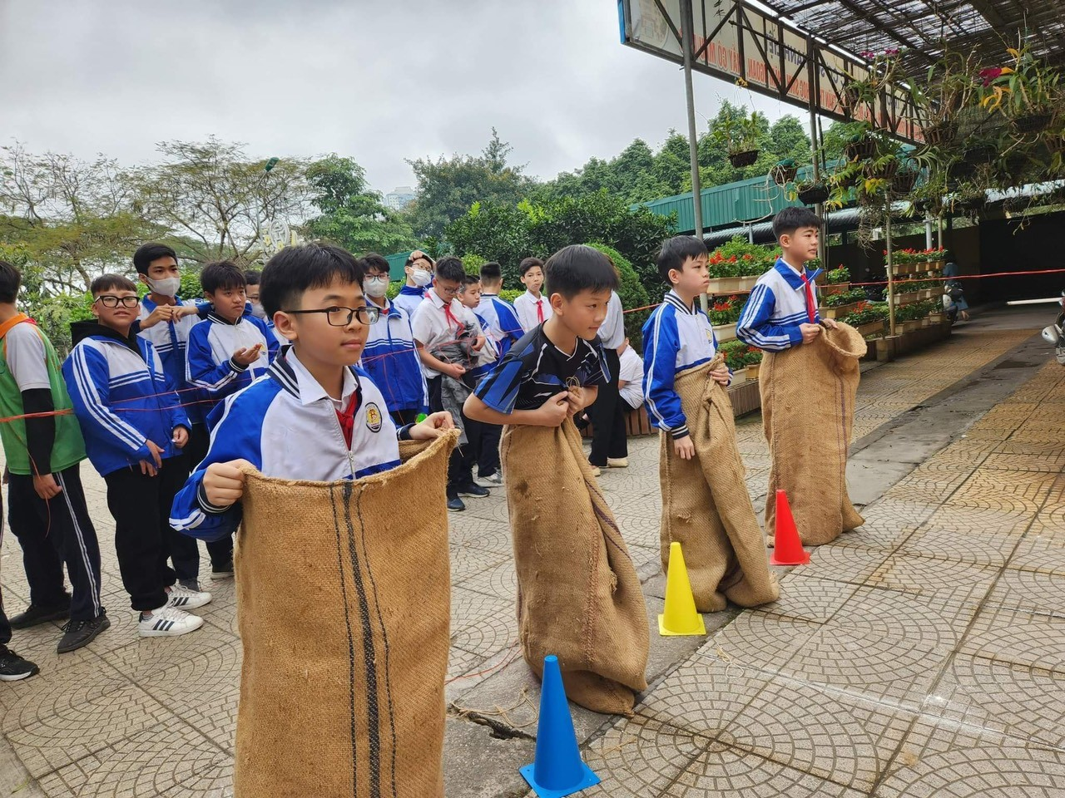
Học sinh tham gia nhảy bao bố trong Ngày hội chào xuân

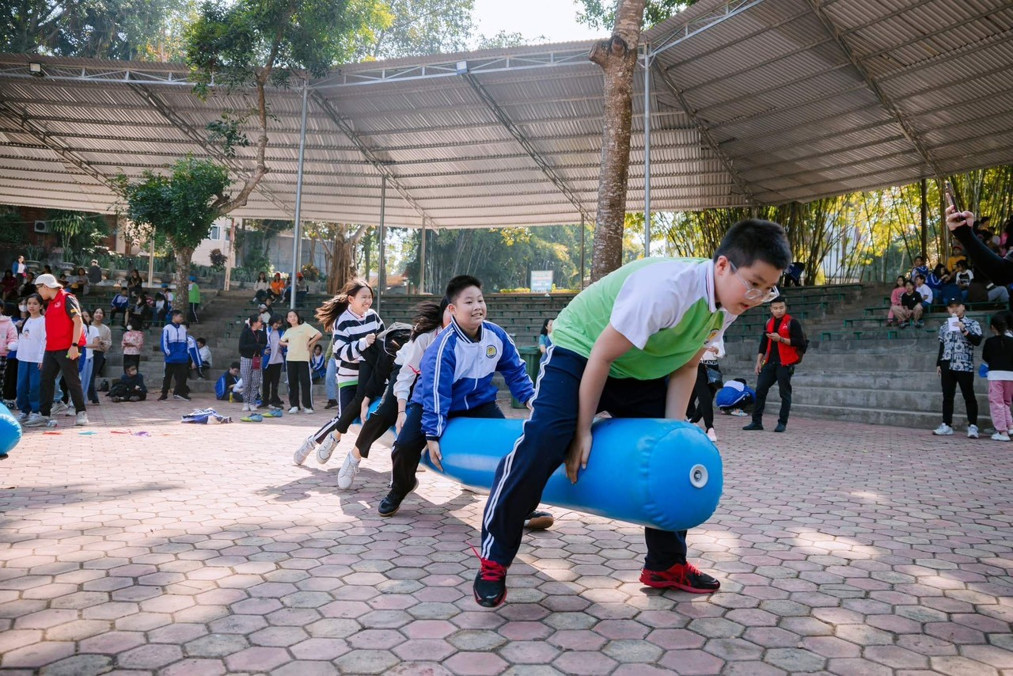
Học sinh tham gia hoạt động trải nghiệm tại Hồ Núi Cốc

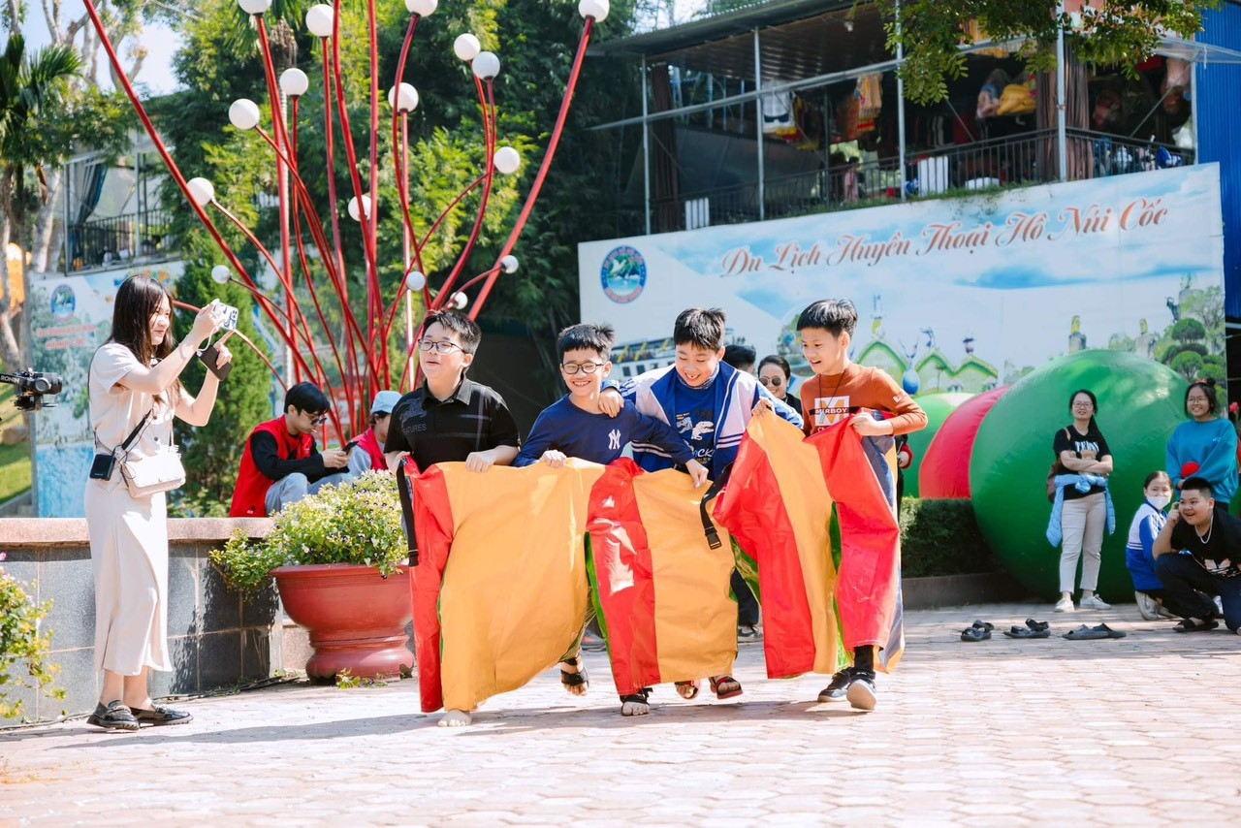
Học sinh tham gia hoạt động trải nghiệm tại Hồ Núi Cốc

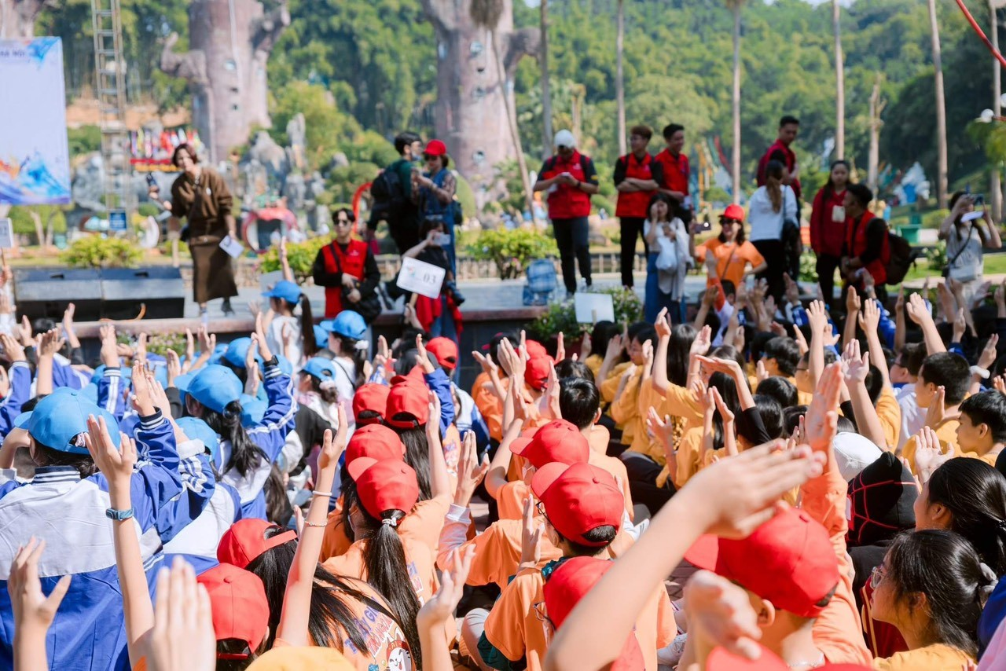
Học sinh tham gia hoạt động teambuilding tại Công viên Rồng – Ninh Bình

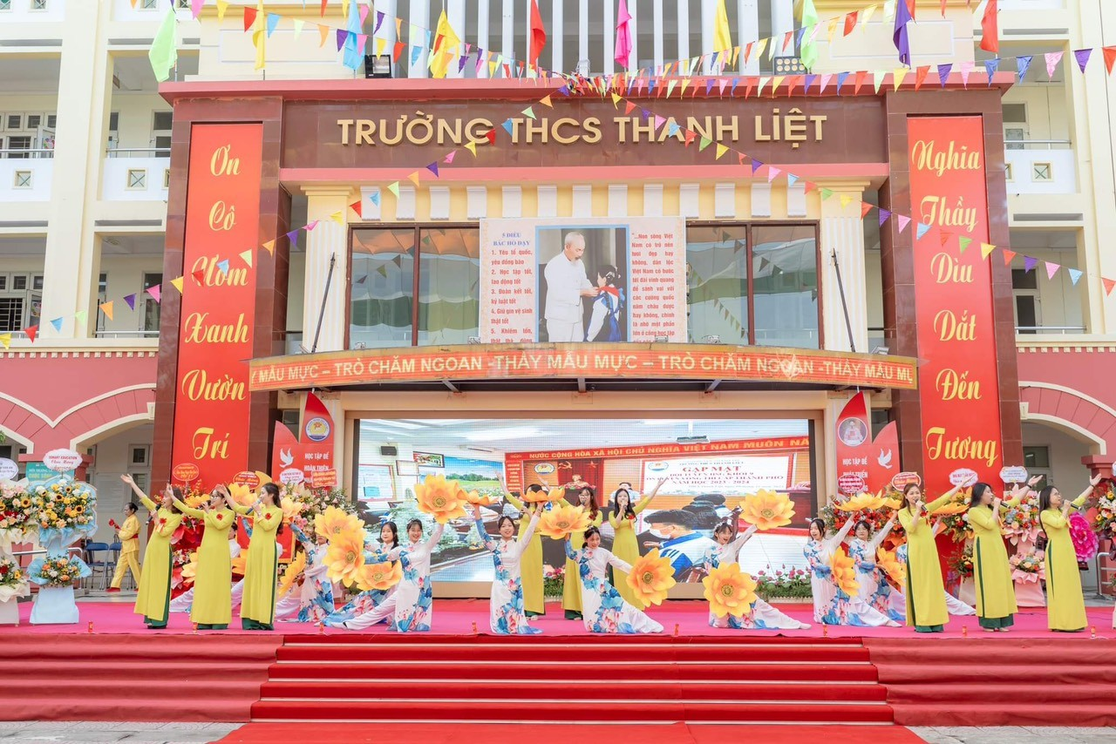
Học sinh tham gia thi văn nghệ chào mừng ngày nhà giáo Việt Nam

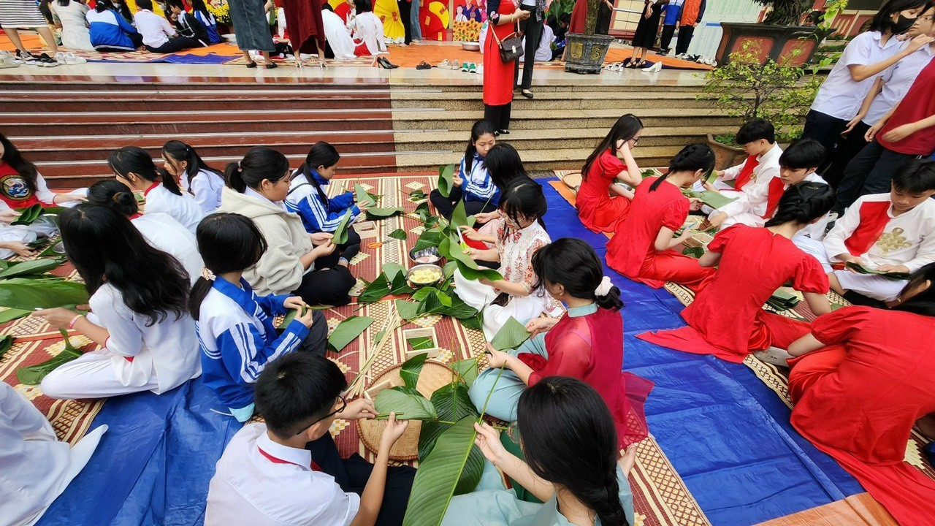
Học sinh tham gia thi gói bánh chưng trong Ngày hội chào xuân

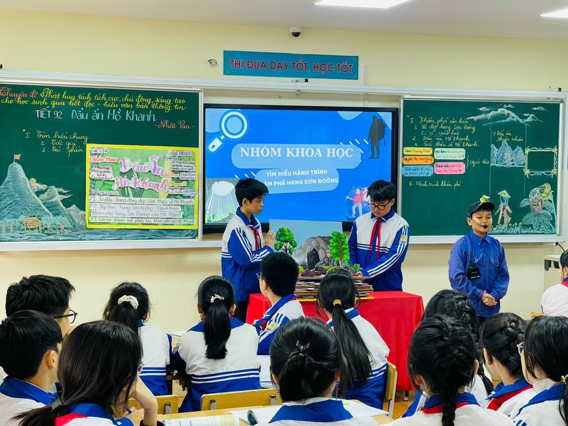
Học sinh đóng vai nhân vật Hồ Khanh trong tiết Ngữ văn 7 “Dấu ấn Hồ Khanh” kể chuyện hành trình khám phá hang Sơn Đòong

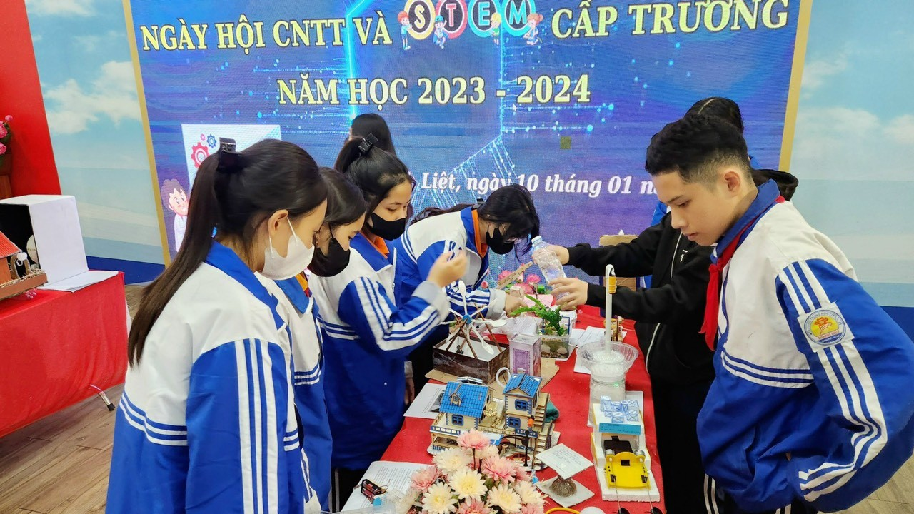
Học sinh tham gia Ngày hội CNTT và Stem cấp trường

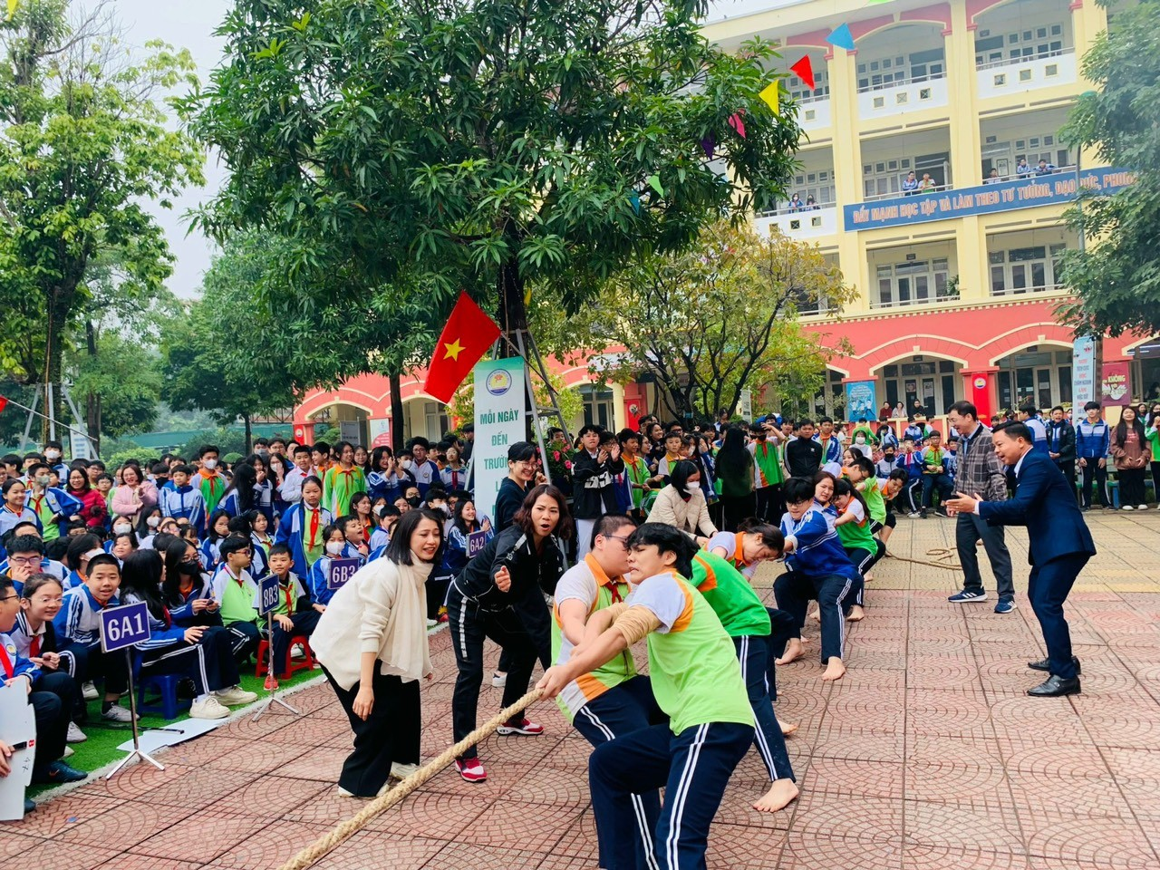
Học sinh thi kéo co trong Hội khỏe Phù Đổng cấp trường
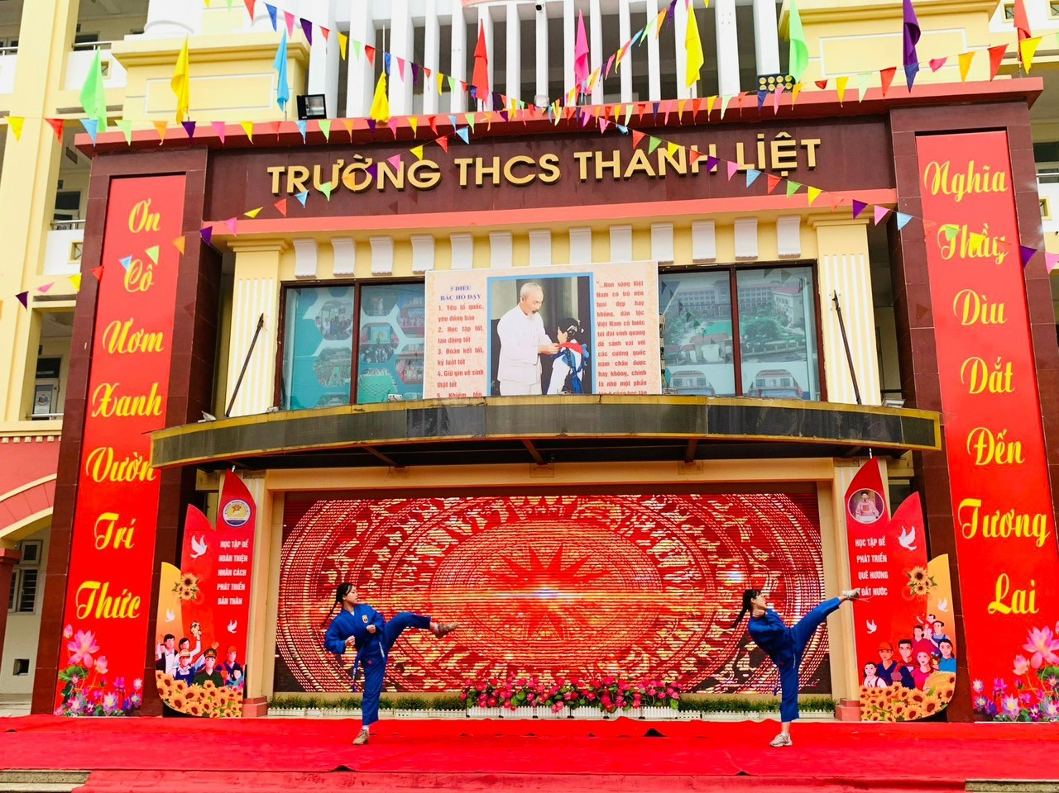
Học sinh tham gia biểu diễn võ thuật trong Hội khỏe Phù Đổng cấp trường
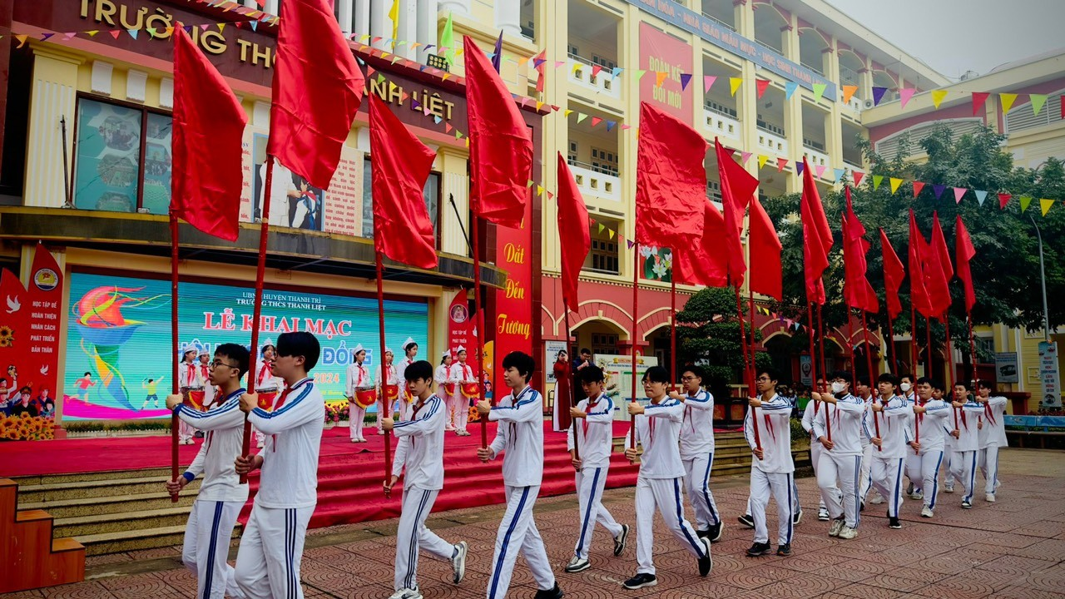
Học sinh tham gia diễu hành trong Hội khỏe Phù Đổng cấp trường
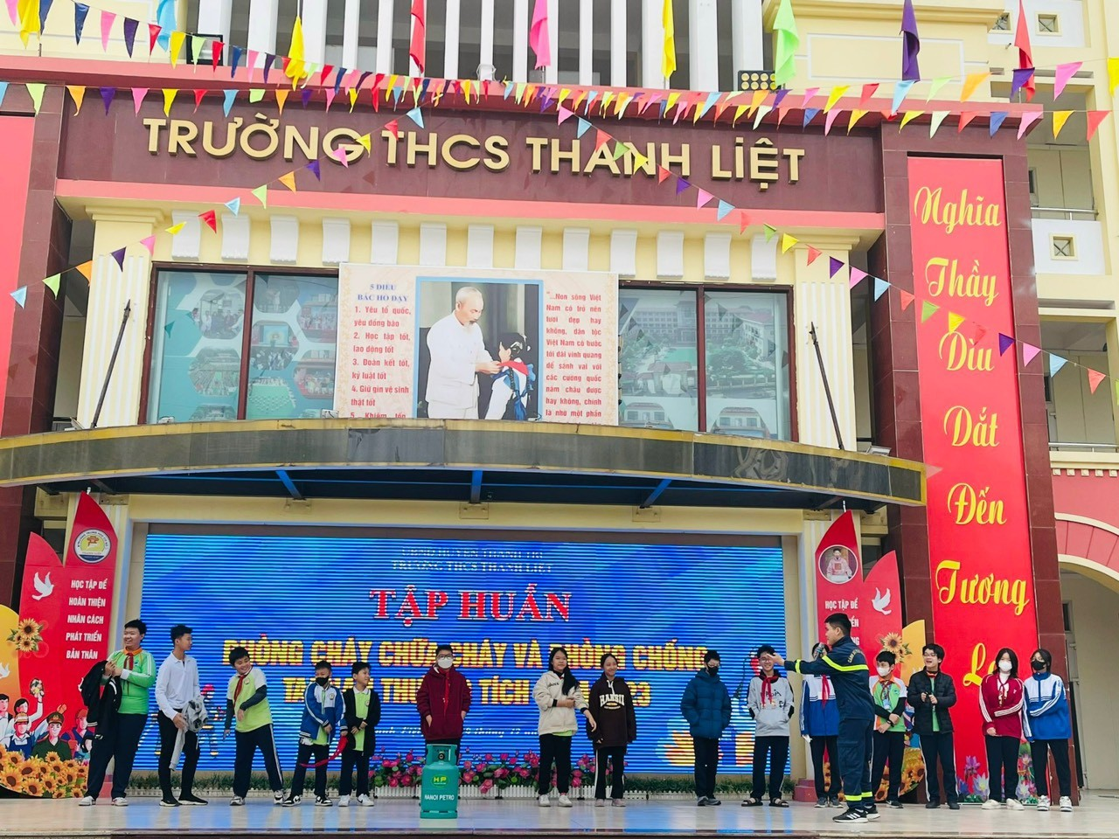
Học sinh tham gia tập huấn phòng cháy, chữa cháy

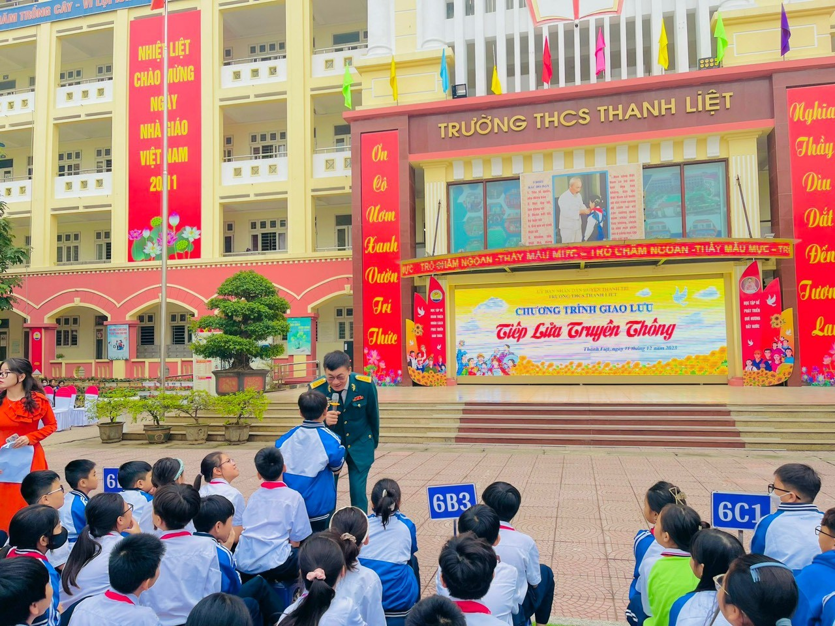
Học sinh tham gia giao lưu với Hội Cựu chiến binh xã với chủ đề “Tiếp lửa truyền thống”
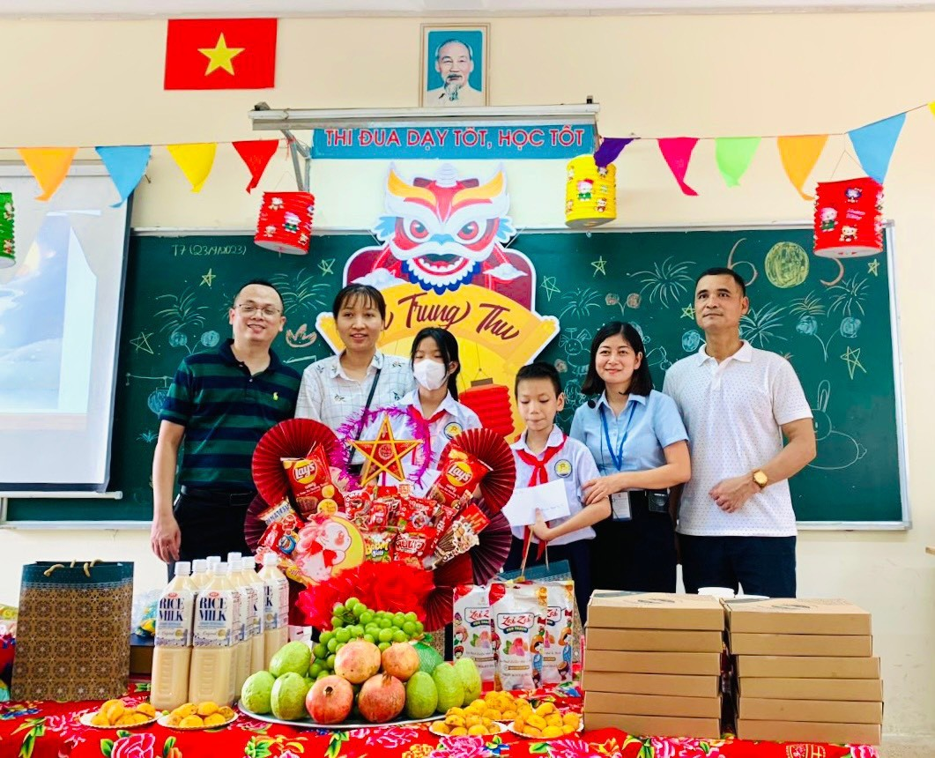
GVCN, phụ huynh, học sinh lớp 6C3 trong hoạt động “Trung thu yêu thương”

